宁乡市沩山乡人民政府
2021年部门整体支出绩效自评报告
一、部门概况
（一）职能职责
1.制定和组织实施经济、科技和社会发展计划，制定资源开发技术改造和产业结构调整方案，组织指导好各业生产，搞好商品流通，协调好本镇与外地区的经济交流与合作，抓好招商引资，人才引进项目开发，不断培育市场体系，组织经济运行，促进经济发展。
2.制定并组织实施村镇建设规划，部署重点工程建设，地方道路建设及公共设施，水利设施的管理，负责土地、林木、水等自然资源和生态环境的保护，做好护林防火工作。
3.负责本行政区域内的民政、计划生育、文化教育、卫生、体育等社会公益事业的综合性工作，维护一切经济单位和个人的正当经济权益，取缔非法经济活动，调解和处理民事纠纷，打击刑事犯罪维护社会稳定。
4.按计划组织本级财政收入和地方税的征收，完成国家财政计划，不断培植税源，管好财政资金，增强财政实力。
5.抓好精神文明建设，丰富群众文化生活，提倡移风易俗，反对封建迷信，破除陈规陋习，树立社会主义新风尚。
（二）机构设置
2021年沩山乡共辖5个村（社区）、104个居民小组，乡镇总人口1.8万，现有村（社区）干部39人。乡镇政府工作机构分设机关、一所三中心及一队，即政府机关、司法所、社会事务综合服务中心、农业综合服务中心、政务服务中心、综合行政执法队。乡镇财政供养实有在职80人，其中：行政人员31人、全额事业人员19人、差额事业人员29人，机关工勤人员1人，退休18人。
（三）部门整体支出规模、使用方向和主要内容、涉及范围等。
 |  |  | 单位：万元
项目（按功能分类） | 年初预算数 | 调整预算数 | 决算数
一、一般公共服务支出 | 380.34 | 1307.29 | 1307.29
三、国防支出 |  | 5 | 5
四、公共安全支出 | 12.82 | 26.43 | 26.43
五、教育支出 |  | 77.5 | 77.5
七、文化旅游体育与传媒支出 |  | 53.43 | 53.43
八、社会保障和就业支出 | 105.39 | 398.44 | 398.44
九、卫生健康支出 | 31.38 | 124.68 | 124.68
十、节能环保支出 | 30 | 193.07 | 193.07
十一、城乡社区支出 | 35.65 | 1156.31 | 1156.31
十二、农林水支出 | 402.12 | 2078.5 | 2078.5
十三、交通运输支出 |  | 118.47 | 118.47
十四、资源勘探工业信息等支出
十五、商业服务业等支出 |  | 20 | 20
十八、自然资源海洋气象等支出
十九、住房保障支出 | 31.39 | 31.39 | 31.39
二十一、国有资本经营预算支出 |  | 0.08 | 0.08
二十二、灾害防治及应急管理支出 |  | 46.42 | 46.42
二十三、其他支出 |  | 91 | 91
二十六、抗疫特别国债安排的支出
本年支出合计 | 1029.09 | 5728.01 | 5728.01

二、部门整体支出管理及使用情况
（一）基本支出
基本支出是指为保障单位机构正常运转、完成目常工作任务而发生的各项支出，包括用于基本工资、津贴补贴等人员经费以及办公费、印刷费、水电费、办公设备购置等日常公用经费。2021年基本支出1642.15万元，其中，工资福利支出1335.26万元；商品和服务支出258.36万元；对个人和家庭的补助48.53万元。
本单位2021年“三公”经费预算数为58.3万元，其中，公务接待费50.3万元，公务用车购置及运行费8万元（其中公务用车运行费8万元），因公出国（境）费0万元。2021年“三公”经费支出决算为30.5万元，其中公务用车运行费8万元，公务接待费22.5万元，基本与上年持平。
（二）项目支出
1.项目资金（包括财政资金、自筹资金等）安排落实、总投入等情况分析。
项目总支出4085.86万元，其中一般公共预算财政拨款项目支出1576.76万元。
2.项目资金（主要指财政资金）实际使用情况分析。
2021年一般公共预算财政拨款项目支出1576.76万元。其中商品和服务支出328.66万元，有办公费支出6.32万元，电费支出10万元，邮电费支出5.1万元，维修维护费5.45万元，劳务费237.43万元，委托业务费0.11万元，其他商品和服务支出69.35万元。对个人和家庭的补助88.57万元，有退职（役）费12.71万元，抚恤金4万元，生活补助10.4万元，救济费35.22万元，其他对个人和家庭的补助26.24万元。资本性支出1092.03万元，房屋建筑物购建54.19万元，基础设施建设86万元，大型修缮75万元，拆迁补偿783.52万元，其他资本性支出93.31万元。对企业的补助67.5元。
3.项目资金管理情况分析，主要包括管理制度、办法的制订及执行情况。
（1）加强内部控制。我单位历来重视单位内部管理制度建设及监督，加强财务管理，强化财务监督，增强法纪观念，遵守规章制度。为保证财务管理工作规范有序进行，2021年我单位重新修订了《沩山乡2021年财务管理制度》，对收入、支出、票据、政府采购、职工福利发放及报销签字审批程序进行了规定。
（2）强化制度执行。切实做好厉行节约工作，全面落实各项管理制度要求，努力降低行政成本。严格公务接待费、差旅费、会议费和培训费审核审批程序，加强对公务用车的管理，实行限额把关、一支笔审批制度，做到一事一公函、一事一审批、一事一结账，会议费和培训费严格按年初计划和制度规定的标准执行。
三、部门项目组织实施情况 (一)项目组织情况分析，主要包括项目招投标、调整、竣工验收等情况。我单位政府投资项目均按照《沩山乡政府投资建设项目监管制度》，由政府项目办牵头严格报批核准招标方案，需进行公开招标的项目，均经市发改部门核准招标范围和招标方式后实施。有工程变更的须先批准再实施，并严格按照规定程序办理审批。变更审批件是办理竣工结算的依据，未按规定办理变更审批手续的，变更增加的工程费用不得进入工程结算。项目办组织现场管理人员及相关单位人员对工程各阶段的验收及竣工验收工作，主持各种形式的工程协调联系会议，并做好记录，负责办理各种验收手续。
（二）项目管理情况分析，主要包括项目管理制度建设、日常检查监督管理等情况。2019年6月我单位印发了《沩山乡政府投资建设项目监管制度》，对政府投资的项目建设的各个基本程序、招标实施、招投标代理、标后监管、设计变更、工程现场管理、项目合同监管、档案管理、竣工交付评价制度管理和廉政制度都做了相应的规定。
四、资产负债管理情况
年末资产合计为20953.68万元，其中包括货币资金850.56万元，财政应返还额度28万元，其他应收款1262.53万元，固定资产4797.54万元，在建工程0万元，无形资产4547.94万元，公共基础设施12239.12万元，保障性住房280.00万元。与去年11951.16万元对比增加了9002.52万元，主要是货币资金增加了约500万元；固定资产增加了约4215万元；公共基础设施增加了约10452万元；无形资产增加了64万元；在建工程及其他应收款相对有减少。
年末负债合计为2394.31万元，其中包括应付账款555.49万元以及其他应付款1838.85万元。与去年3562.39万元对比减少了1168.08万元，主要是2021年开展了债务全面清理工作，核销了大量可核销的债务导致债务余额减少。
2022年将继续加强资产效益管理，避免潜在的资产负债风险。
年度资产情况
单位：万元
 | 项目 |  | 本年度 |  | 上年度 |  | 比上年增减 | 增减率
 | 货币资金 |  | 850.56 |  | 353.3 |  | -497.257 | 140.75%
 | 财政应返还额度 |  | 28.00 |  | 27.2 |  | -0.8 | 2.94%
 | 其他应收款 |  | 1262.53 |  | 1402.16 |  | 139.6272 | 9.96%
 | 固定资产 |  | 4797.54 |  | 582.97 |  | -4214.57 | 722.95%
 | 在建工程 |  | 0.00 |  | 3034.47 |  | 3034.47 | 100.00%
 | 无形资产 |  | 4547.94 |  | 4483.98 |  | -63.9559 | 1.43%
 | 公共基础设施 |  | 12239.12 |  | 1787.08 |  | -10452 | 584.87%
 | 保障性住房 |  | 280.00 |  | 280 |  | 0 | 0.00%
 | 资产总计 |  | 20953.68 |  | 11951.16 |  | -9002.52 | 75.33%
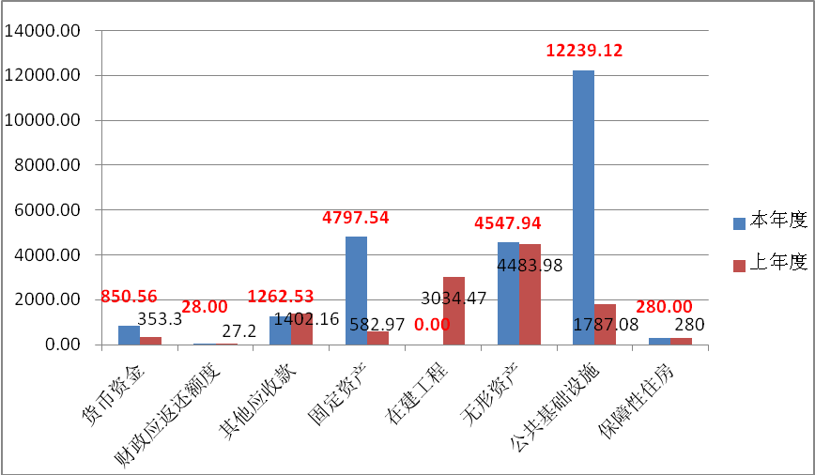

年度负债情况
单位：万元
 | 项目 | 本年度 |  | 上年度 |  | 比上年增减 |  |  | 增减率
 | 其他应交税金 | -0.03 |  | -0.03 |  | 0 |  |  | 0.00%
 | 应付账款 | 555.49 |  | 413.72 |  | 141.77 |  |  | 34.27%
 | 其他应付款 | 1838.85 |  | 3148.7 |  | -1309.85 |  |  | -41.60%
 | 负债合计 | 2394.31 |  | 3562.39 |  | -1168.08 |  |  | -32.79%
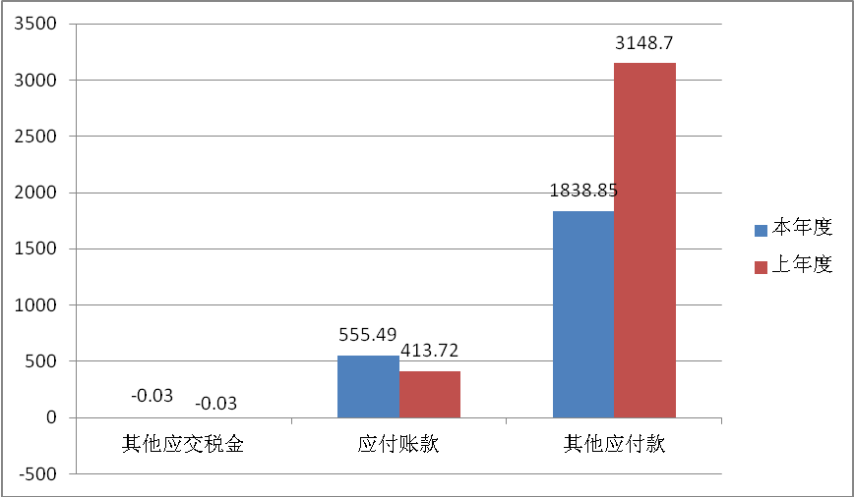
五、部门整体支出绩效情况
今年以来，我单位以绩效目标实现为导向，不断建立健全内部管理制度，梳理内部管理流程，部门整体支出管理水平得到提升。根据部门整体支出绩效自评共性指标评价标准，我单位2021年度评价得分为85.5分。部门整体支出绩效情况如下：
（一）投入。得18分。
（1）绩效目标设定合理，与年度任务数相对应，目标与资金匹配良好，得5分。
（2）在职人员控制率，在职51人/编制67人*100%=76%，得3分；“三公经费”变动率,（58.3万元-30.5）/58.3*100%=47%，得5分；重点支出安排100%，得5分。
（二）过程。得42.5分。
（1）预算执行。预算完成率90%-80%，实际完成率为81.16%，得1分；支付进度率在90%-95%，得1.5分；预算调整率15628.37万元-5628.37万元=0，调整额为1329.66万，调整率超过10%，得0分；结转结余率，本年度无结转，得5分；公用经费控制率，258.36万元/ 323.58万元=0.8，得5分；“三公”经费控制率，30.5万元/58.2万元=0.52，得5分，政府采购执行率，1790.04万元/1283.03万元=1.4 ，不得分。
（2）预算管理。管理制度健全，得4分；资金使用合规，得8分；预决算信息公开及时、真实、完整，得4分。
（3）资产管理。资产管理制度健全，得3分；资产配置合理、未超标准，处置、审批规范，得5分；固定资产利用率，单位办公楼有部分空置，得1分。
（三）产出及效率。得25分。
（1）履职产出。完成绩效目标，得7分。
（2）履职效益。完成绩效目标，得6分；促进部门改进文风会风，提高了行政效率，得6分；社会公众或服务对象满意度90%，得6分。
六、存在的主要问题
一是预算编制中项目支出还有待精确；二是对预算执行情况监督不到位或不规范；三是会计基础工作较薄弱，会计核算规范性有待进一步提升。
七、改进措施和有关建议
1、细化预算编制工作，认真做好预算的编制。进一步加强单位内部各办的预算管理意识，严格按照预算编制的相关制度和要求进行预算编制。
2、加强财务管理，严格财务审核。在费用报账支付时，按照预算规定的费用项目和用途进行资金使用审核、列报支付、财务核算，杜绝超支现象的发生。
3、完善资产管理，抓好“三公”经费控制。严格编制政府采购年初预算和计划，规范各类资产的购置审批制度、资产采购制度、使用管理制度、资产处置和报废审批制度等，加强单位内部的资产管理工作。严格控制“三公”经费的规模和比例，把关“三公”经费支出的审核、审批，杜绝挪用和挤占其他预算资金行为；进一步细化“三公”经费的管理，合理压缩“三公”经费支出。
4、对相关人员加强培训，特别是针对《预算法》、《行政事业单位会计制度》等学习培训，规范部门预算收支核算，切实提高部门预算收支管理水平。

宁乡市沩山乡人民政府
2022年3月29日

